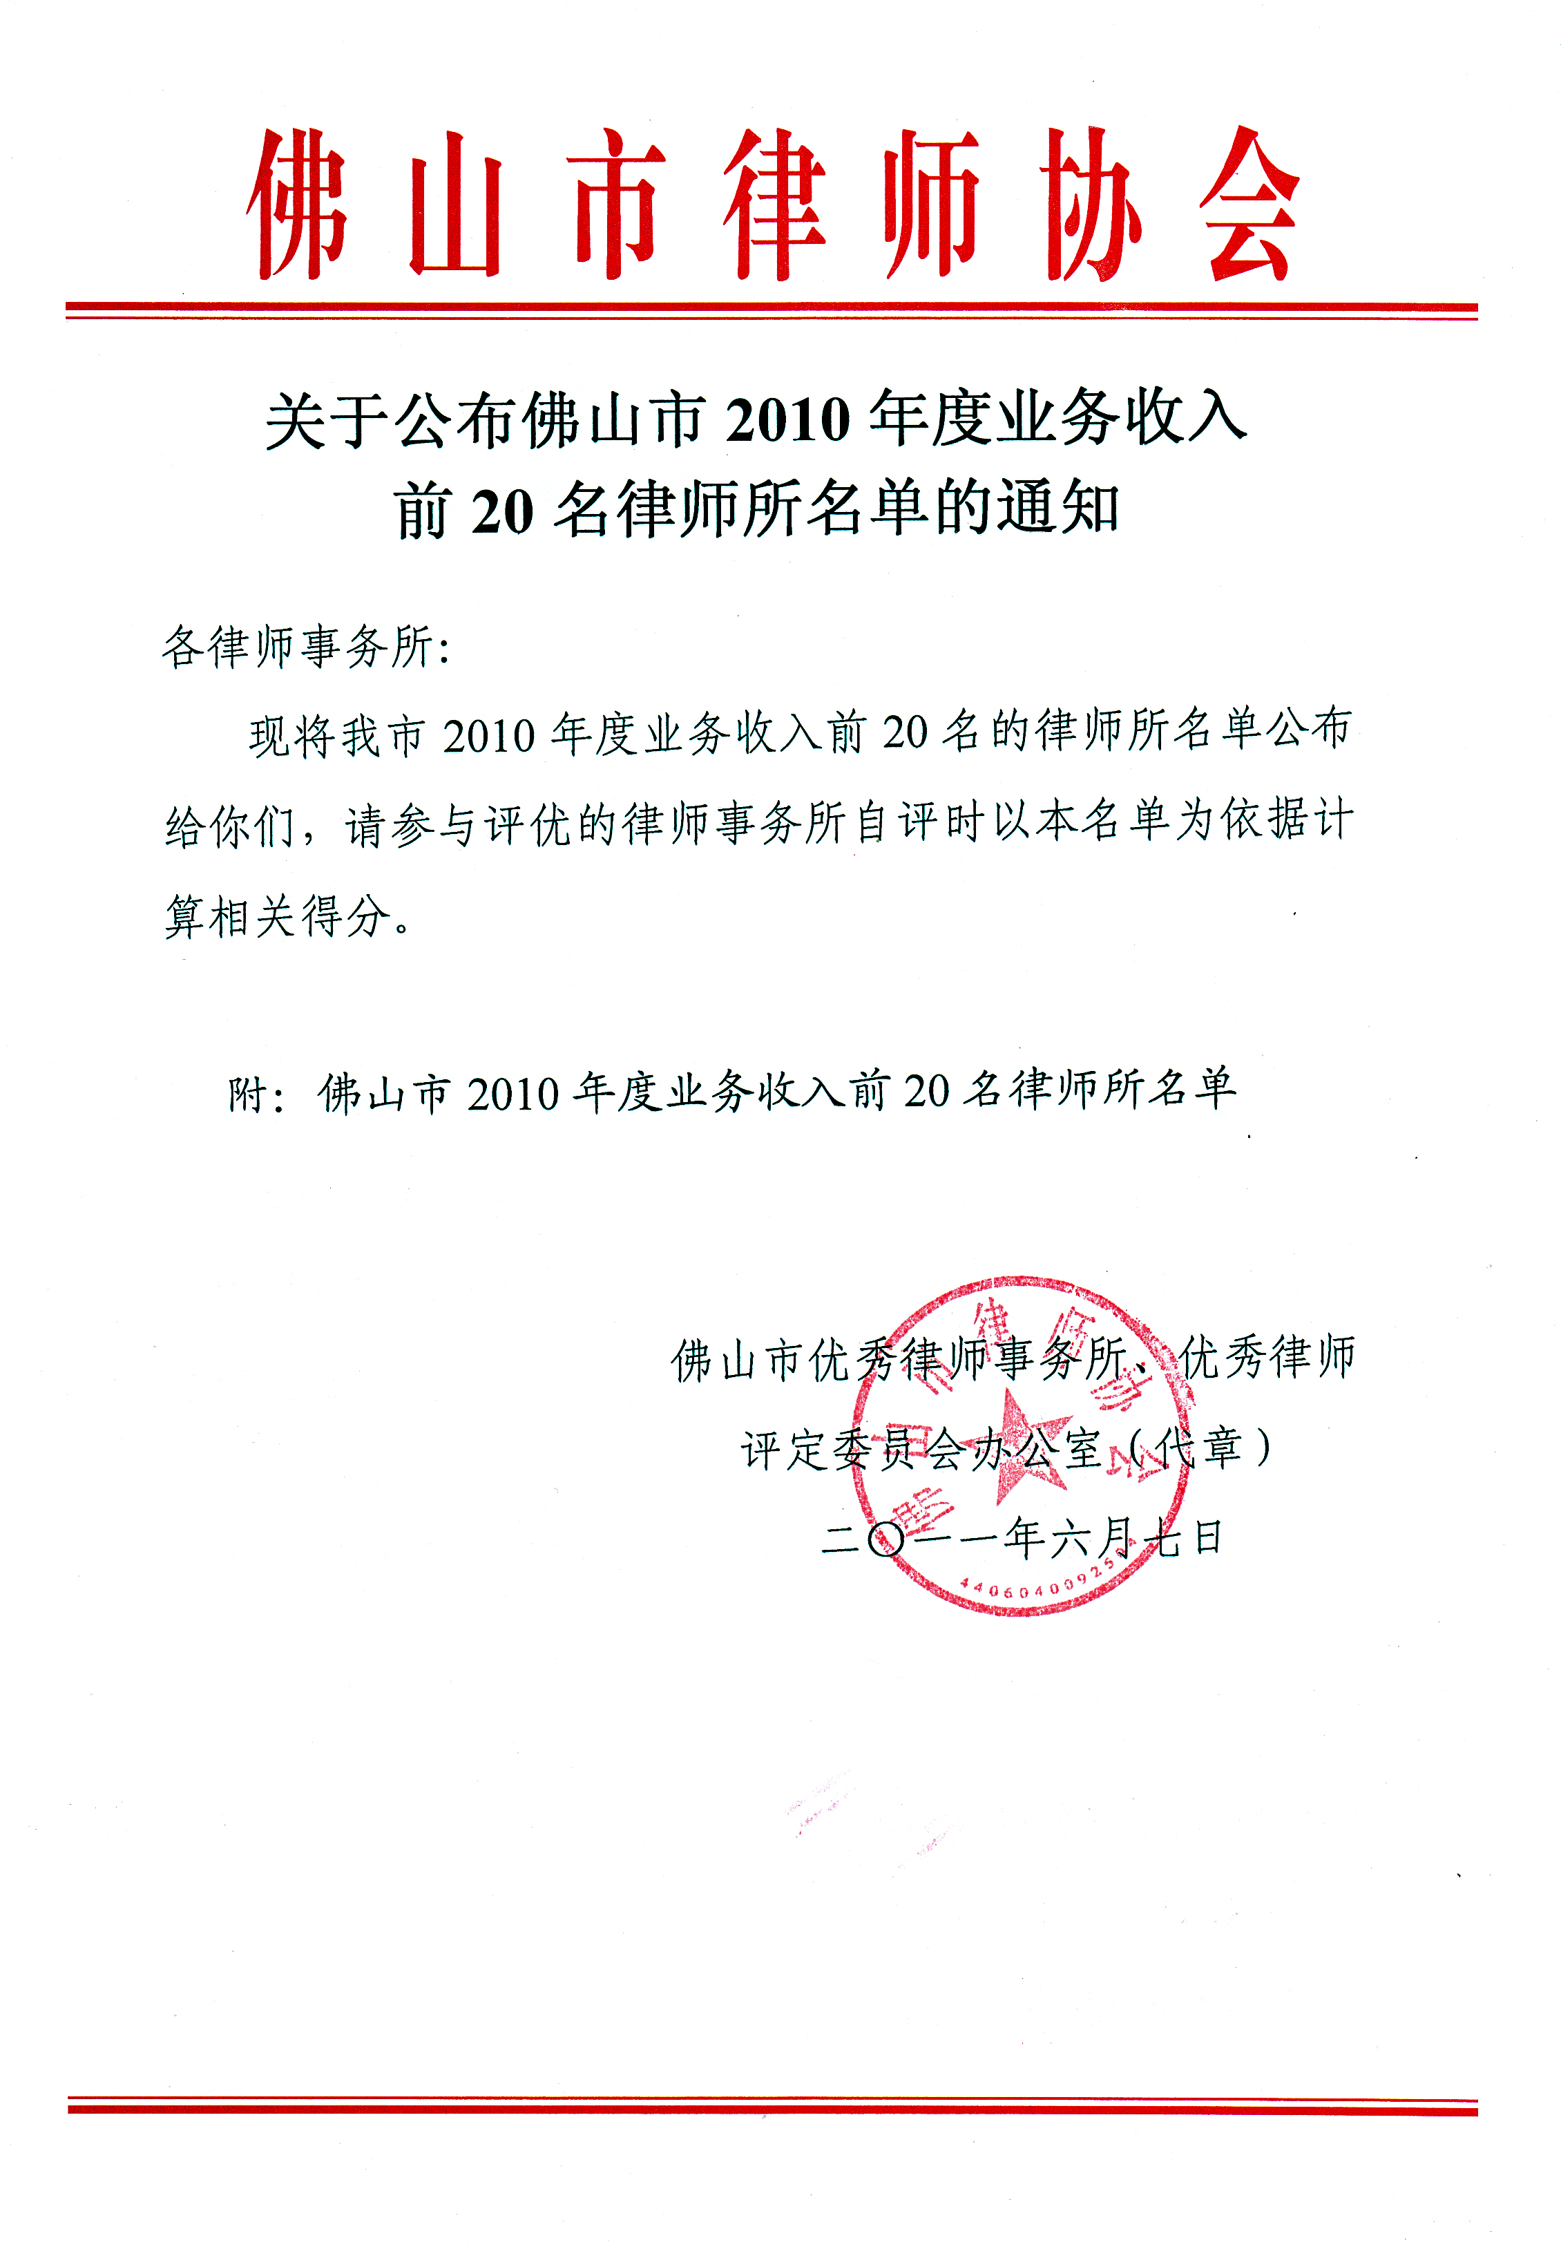附：
佛山市2010年度业务收入
前20名律师所名单

序号 | 律师所名称
1 | 广东华法律师事务所
2 | 广东天伦（佛山）律师事务所
3 | 广东通法正承律师事务所
4 | 广东至高律师事务所
5 | 广东南天明律师事务所
6 | 广东循理律师事务所
7 | 广东天地正律师事务所
8 | 广东源浩律师事务所
9 | 广东古今来律师事务所
10 | 广东千度律师事务所
11 | 广东星宇律师事务所
12 | 广东汇联律师事务所
13 | 广东广立信律师事务所
14 | 广东东成律师事务所
15 | 广东禅都律师事务所
16 | 广东海迪森律师事务所
17 | 广东中信致诚律师事务所
18 | 广东顺恒律师事务所
19 | 广东聚英华律师事务所
20 | 广东信孚律师事务所

